Упражнения для развития основных физических качеств в старшей группе

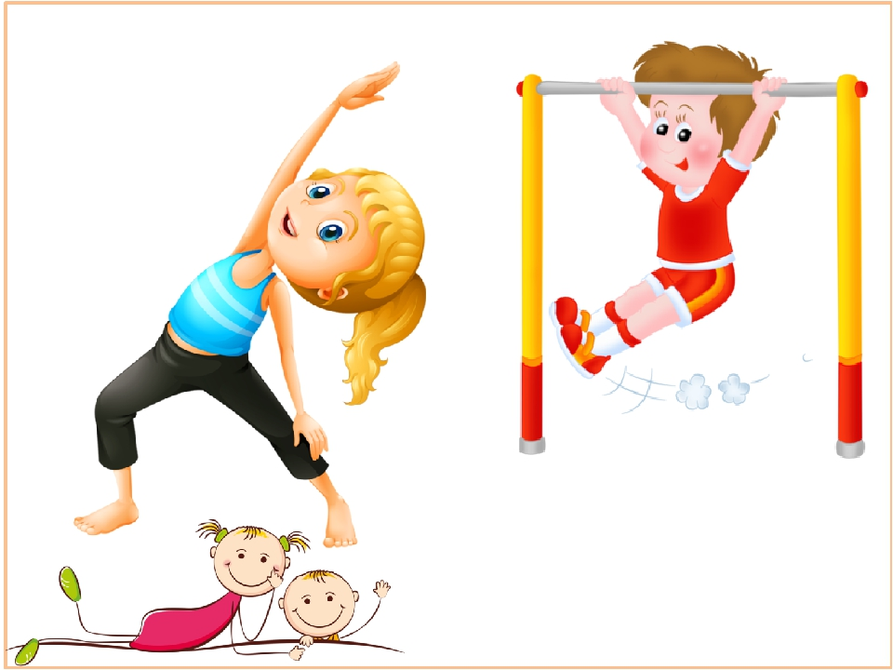

Охрана жизни и укрепление физического и психического здоровья детей является одной из основных задач дошкольного образования. Дошкольное детство является важнейшим этапом в формировании здоровья ребенка и развития физических качеств детей.
Высокий уровень развития физических качеств помогает в различных жизненных ситуациях. Чем выше уровень развития физических качеств, тем успешнее двигательная деятельность ребенка, тем выше его способность к овладению новыми формами движений, тем выше умение целесообразно пользоваться ими в жизни, повышается самоуважение, уверенность в движениях.
Воспитание физических качеств является существенной стороной физического воспитания. Все физические качества являются врожденными, т. е. даны человеку в виде природных задатков, которые необходимо развивать, совершенствовать. Именно в дошкольном возрасте осуществляется наиболее интенсивный рост и развитие важнейших систем организма и их функций, закладывается база для всестороннего развития физических и духовных способностей.

РАЗВИТИЕ ГИБКОСТИ

«Эстафета с обручами»
Отмечается качество выполнения задания и скорость.
Играющие встают в 2 колонны. На расстоянии 5 – 6 метров от колонн кладутся обручи – по 1 против каждой команды. По сигналу воспитателя: «1,2,3 – беги!» первые в колонне бегут к обручам, поднимают их вверх, пролезают в обруч, кладут его на место, бегут к своей колонне, дотрагиваются до руки следующего игрока и встают в конец колонны. Бежит следующий игрок. Выигрывает та группа детей, которая раньше пройдет полосу препятствий.

«Сделай фигуру»
Отмечается выразительность фигуры. Выбирается ведущий. Дети свободно передвигаются по площадке. На сигнал ведущего (удар в бубен или слово: «Стоп!» все останавливаются в какой-либо позе и не двигаются. Ведущий обходит все «фигуры» и выбирает ту, которая ему больше всех нравится. Этот ребенок становится водящим.

«Маленький затейник»
Все упражнения выполнять в медленном темпе.
1.Наклоны вперед и назад:
- вперед сидя;
- назад, стоя на коленях;
- вперед и назад стоя.
2. «Ласточка». Стоя на одной ноге. Тело прогнуто, голова приподнята, руки в стороны. Носок поднятой ноги оттянут. Время удержания можно увеличивать до 10-20 сек.
«Эстафета с мячами»
Обращается внимание на правильность выполнения упражнений. Играющие делятся на 2 отряда и встают в 2 колонны. Ноги расставлены на ширину плеч. Первым в колонне дается по мячу. По сигналу воспитателя: «Вверх!» - дети поднимают руки вверх и стоящий первым передает мяч через голову стоящему сзади, тот следующему и т. д. Когда последний ребенок получает мяч, он бежит к воспитателю и отдает ему мяч.
1 – 2 раза мяч передается над головой, затем дается команда: «Вниз!» (мяч передается между расставленными ногами).

РАЗВИТИЕ ЛОВКОСТИ

«Горячая картошка»
Передавать мяч друг другу аккуратно в руки.
Дети встают в круг, руки за спиной. В кругу стоит ведущий. По сигналу воспитателя дети начинают передавать «картошку» (мяч) друг другу. В это время ведущий просит показать игроков руки. Если в руках ребенка оказался мяч, он встает в круг (становится ведущим) и игра начинается сначала.

«Мышеловка»
После того, как мышеловка захлопнулась, мышам нельзя подлезать под руки стоящих в кругу. Играющие делятся на неравные группы. Меньшая группа, взявшись за руки, образует круг. Они изображают мышеловку. Остальные дети (мыши) находятся вне круга. Изображающие мышеловку, идут по кругу,приговаривая:
«Ах, как мыши надоели, все погрызли, все поели.
Берегитесь же, плутовки, доберемся мы до вас.
Вот поставим мышеловки – переловим всех сейчас!»
Дети останавливаются, поднимают сцепленные руки, образуя ворота. Мыши вбегают в мышеловку и выбегают из нее. По сигналу воспитателя: «Хлоп!» стоящие в кругу дети опускают руки, приседают – мышеловка захлопывается. Мыши, не успевшие выбежать из круга, считаются пойманными. Они встают в круг, мышеловка увеличивается. Когда большая часть детей поймана, они меняются ролями и игра возобновляется.

«Охотники»
Охотникам не разрешается выходить за черту. «Звери» свободно ходят по площадке. Три или четыре «охотника» стоят в разных местах, держа в руках по маленькому мягкому мячику. По сигналу все «звери» останавливаются, и каждый «охотник» легко бросает в них свой мяч. Задетые мячиками заменяют «охотников».разрешается, стоя на месте, увертывается от мячей.

«Хоккей»
Стараться провести мяч к воротам, не мешая другому. Игроки 2-х команд находятся на площадках прямоугольной формы. На противоположных сторонах площадки обозначаются ворота. Игроки с клюшками или гимнастическими палками стремятся забить в ворота соперника маленький мяч. Игра проходит в пределах площадки на время. Вратарей не ставят.

РАЗВИТИЕ БЫСТРОТЫ

«Мы веселые ребята»
Если ловишка никого не поймал, то после 2-3 перебежек выбирается новый ловишка. Дети стоят на одной стороне площадки за чертой, На противоположной стороне площадки также проведена черта. Сбоку от детей, примерно в середине между линиями, находится ловишка.Дети:
«Мы веселые ребята, любим бегать и скакать.
Ну попробуй нас догнать. 1,2,3 – лови!»
Дети бегут на другую сторону площадки, а ловишка догоняет их. Тот, до кого ловишка дотронулся, считается пойманным. Он отходит в сторону. После 2-3-х перебежек производится подсчет пойманных, и выбирается новый ловишка.
«Перелет птиц»
Соблюдать осторожность, стоя на снаряде. Дети бегают врассыпную по площадке, изображая птиц.По сигналу воспитателя: «Ветер, буря!» - поднимаются на гимнастическую стенку или становятся на скамейки.По сигналу: «Хорошая погода!» - дети бегают по площадке.

«Падающая палка»
Поощряется быстрая реакция на сигнал. Играющие рассчитываются по порядку номеров и, запомнив свои номера, становятся в круг. Водящий ставит в центре круга палку, придерживая ее рукой. Выкрикнув чей-либо номер, он отпускает руку и бежит из круга. Игрок, чей номер был назван, должен выбежать и успеть схватить палку до ее падения. Если ему удалось это сделать, он возвращается на свое место, а прежний водящий продолжает водить. Если же игрок не успеет удержать падающую палку, он меняется местами с водящим.
«Пустое место»
Дети, стоящие в кругу, не препятствуют передвижению бегущих. Играющие образуют круг. Водящий бежит за кругом, кого – нибудь пятнает и продолжает бежать в ту же сторону, а запятнанный игрок бежит в противоположную сторону. Каждый старается скорее обежать круг и встать на пустое место. Не успевший занять место становится водящим, и игра продолжается. Пятная игрока, ведущий обязан уступить тому дорогу, отходя на шаг от круга.

РАЗВИТИЕ СИЛЫ

«Кто дальше»
Выполнять только по 1 толчку. Дети разбиваются на несколько команд и выстраиваются параллельными колоннами перед линией, за которую переступать нельзя. Первые номера толкают вперед набивной мяч. В месте остановки мяча проводится новая линия. Следующие участники толкают мяч уже от новой линии. Побеждает команда, у которой мяч окажется на большем расстоянии от начальной линии.
«Не задень мяч»
Контролировать силу движения рук. Трое или четверо ребят становятся вокруг мяча, лежащего на полу, и кладут руки на плечи рядом стоящим партнерам. По сигналу они начинают толкать друг друга так, чтобы кто-либо коснулся мяча. Коснувшийся выбывает из игры. Оставшийся последним – побеждает.

«Кто устоит»
Контролировать силу удара. Играющие в парах располагаются лицом друг к другу на расстоянии вытянутой руки. Пятки и носки вместе. Каждый старается ударами одной или обеих рук в ладонь соперника вывести его из равновесия. Можно уклоняться от ударов, убирая ладони. Игрок, оторвавший ступни ног от земли или сдвинувшийся с места, считается побежденным.

«Перетягивание каната»
Стараться удержаться на ногах. При падении одного из игроков игра останавливается. Две команды с равным числом игроков берутся за концы каната. На земле проводятся 3 линии на равном расстоянии между ними. На середину каната привязан бант, который совмещен со средней линией. По команде игроки стараются перетянуть канат на свою сторону. Побеждает команда, перетянувшая бант на канате до своей линии.

РАЗВИТИЕ ВЫНОСЛИВОСТИ

«Кто дольше»
Дети прыгают до тех пор, пока не сделают ошибку. Прыжки через скакалку на месте, с продвижением вперед.

«Веселые эстафеты»
Отмечается качество выполнения упражнений и быстрота.
Эстафеты с разными вариантами заданий:
- прыжки;
- бег;
- передача мяча;
- подлезание;
- подтягивание по скамейке на животе и др.
«Пятнашки»
Стараться сохранить положение полуприседа во время игры. Игроки располагаются в пределах площадки в положении полуприседа. Один из игроков («салка») ловит, а остальные убегают. Как «салка», так и убегающие должны перемещаться в положении полуприседа. Догнав кого-либо из игроков, «Салка» касается его рукой. Возможен вариант, когда водящий пятнает других игроков не рукой, а мячом. Тот, кто выпрямиться или выбежит за пределы площадки, становится «салкой».

«Прыгуны»
Игроки, коснувшиеся линии или остановившиеся, выбывают из игры. Игроки располагаются лицом к стене и поднимают руки кверху. На расстоянии 15-20 см. выше пальцев каждого игрока проводятся линии. Игроки по команде начинают безостановочно прыгать вверх, стремясь коснуться ладонями стены выше соответствующих линий. Побеждает тот, кто выполнил больше всего прыжков.

